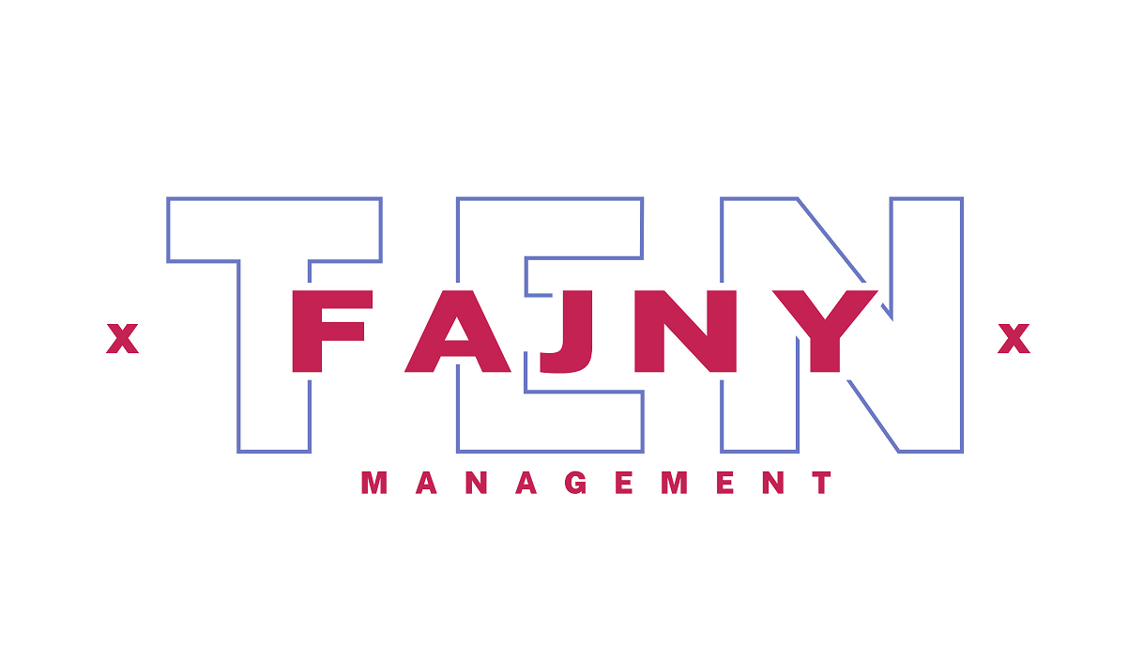
INFORMACJA PRASOWA
Warszawa, 13 maja 2022
Pomóc realizować marzenia

Ten Fajny Management (TFM), firma zajmującą się profesjonalnym managementem twórców internetowych, społecznie wsparła projekt zainicjowany przez grupę przyjaciół Wojtka Paszkiewicza, który walczy z rakiem kości od 19 roku życia. Doświadczenie i zaangażowanie TFM pomogło spełnić muzyczne marzenia młodego mężczyzny o nagraniu profesjonalnego teledysku.

Zespół TFM po jednym odsłuchaniu utworu zdecydował, że wraz z firmą MUGO, wspomogą akcję poprzez organizację cyfrowej dystrybucji i promocji. Dochód z tego projektu jest przeznaczany na leczenie Wojtka i podopiecznych onkologicznej Fundacji Luberty Pomagają.

– Postanowiliśmy wykorzystać swoją wiedzę w zakresie produkcji muzycznych i efektywnej promocji twórców internetowych, aby włączyć się w realizację marzenia Wojtka. Cieszę się, że nasze działania zwiększające zasięgi debiutanckiego singla, przekładają się bezpośrednio na środki mogące pomóc w walce z chorobą – mówi Mateusz Bill, założyciel TFM.

Takie decyzje mogą stwarzać impuls dla innych organizacji, aby wykorzystywać umiejętności i bazę odbiorców do inicjatyw mogących uszczęśliwić innych.

2m² jako wielka scena
Grono przyjaciół Wojtka wraz z czołowymi twórcami polskiej branży muzycznej, m.in. Tomaszem Lubertem (Virgin, Volver), Piotrem Zborowskim czy Beatą Ejzenhart postanowiło zrealizować teledysk, którego gwiazdą miał być on sam. Ze względu na jego samopoczucie klip został nakręcony w jego domu, który stał się przez chwilę profesjonalnym studiem nagrań. Reżyserem teledysku był Wojtek, a za jego realizację odpowiadał Michał Fetraś.

Utworu „Serce gotowe”, do którego teledysk ukazał się 15 kwietnia, można posłuchać na platformach: Spotify, Tidal, YouTube, Apple Music czy Soundcloud i pod linkiem: https://www.youtube.com/watch?v=Bi6z2ygvh4Q

Moc pomocy płynie dalej
Sztab ludzi stworzył wyjątkowe dzieło muzyczne, z którego dochód będzie przekazany na leczenie Wojtka i innych pacjentów onkologicznych z Fundacji Luberty Pomagają. Niezwykła historia poruszyła wielu artystów polskiej sceny muzycznej i twórców internetowych, m.in. Kubę Szmajkowskiego, Sylwię Lipkę, Kubę Zdrójkowskiego, ZetKacpra, którzy udostępnili singiel Wojtka w swoich kanałach społecznościowych, aby dzięki ich zasięgom, dotarł do jak najszerszej publiczności.

Marzenia są nieodłączną częścią naszego życia, a szczęściem jest, znalezienie osób, które chcą wspomagać ich realizację. Istotne jest, aby nie tylko najbliżsi, ale i przedsiębiorcy zauważali potrzeby drugiego człowieka, budując tym samym zaufanie swojego zespołu i klientów.

O TFM
Ten Fajny Management rozpoczął działalność w lipcu 2021. Firma TFM skupia twórców internetowych, którzy regularnie tworzą ciekawe treści, a mocną grupę stanowią TikTokerzy docierający do młodych odbiorców. Management ze wszystkimi twórcami współpracuje na wyłączność, kluczowa jest transparentność i dbałość o zabezpieczenie potrzeb każdej ze stron, zarówno twórców, jak i klientów. Firma wspiera autorów treści również w rozwoju ich kanałów społecznościowych, z kolei klienci mogą mieć pewność, że współpraca jest profesjonalnie prowadzona.

Więcej informacji na www.tenfajnymanagement.pl.

***
Kontakt PR:
Agnieszka Kuźma-Filipek, Lawenda Public Relations,
agnieszka@lawendapr.com, 601 99 10 89

Mateusz Bill, Ten Fajny Management,
mateusz.bill@tenfajnymanagement.pl, 790 777 657

